**UNIVERSIDAD DE TARAPACÁ**

**FACULTAD DE INGENIERÍA**

**DEPARTAMENTO DE INGENIERÍA CIVIL EN COMPUTACIÓN E INFORMÁTICA**

**Plan de Proyecto**

**“Wheatley Robotics”**

**Alumno(os): Renato Almeyda**

**Martín Castillo**

**Osvaldo Costagliola**

**Adiel Espinoza**

**Nicolás Zarzuri**

**Asignatura: Proyecto l**

**Profesor: Humberto Urrutia López**

**09 – 2024**

Historial De Cambios

|  |  |  |  |
| --- | --- | --- | --- |
| **Fecha** | **Versión** | **Descripción** | **Autor(es)** |
| 18/08/2023 | 1.0 | Formulación del proyecto | Renato Almeyda  Martín Castillo  Osvaldo Costagliola  Adiel Espinoza  Nicolás Zarzuri |

# 

# Tabla de Contenidos

1. **Panorama General** 4
   1. Introducción 4
   2. Objetivos 4
      1. Objetivo General 4
      2. Objetivos Específicos 4
   3. Restricciones 4
   4. Entregas 5
2. **Organización del Personal** 5
   1. Descripción de los Roles 5
   2. Personal que Cumplirá los Roles 6
   3. Métodos de Comunicación 6
3. **Planificación del Proyecto** 7
   1. Actividades 7
   2. Carta Gantt 8
   3. Gestión de Riesgos 9
4. **Planificación de los Recursos** 10
   1. Hardware 10
   2. Software 10
   3. Estimación de Costos 10
5. **Conclusión** 11
6. **Referencias** 12

# 

# 

# 

# 1. Panorama General

## 1.1. Introducción

Durante el presente semestre, se organizó un proyecto en equipo basado en el robot Lego Mindstorms Ev3 Education, con el objetivo de que fuera capaz de desplazarse y mover una pelota.

En este informe, se mostrarán los resultados de la experimentación, investigación y el análisis de las posibilidades que tiene este robot para cumplir con los requerimientos del proyecto.

## 1.2. Objetivos

### 1.2.1. Objetivo General

Construir y programar un robot con Lego Mindstorms Ev3 capaz de levantar una pelota, desplazarla y dejarla en el suelo nuevamente a través de una interfaz de usuario.

### 1.2.2. Objetivos Específicos

* Desarrollar un robot desde la problemática entregada.
* Comprender la conectividad que necesita el robot para ser controlado.
* Diseñar soluciones eficientes para la problemática entregada.
* Utilizar la librería Tkinter de Python para crear una GUI fácil de usar.

## 1.3. Restricciones

* Disponibilidad limitada del robot.
* Límite de tiempo en las fases de construcción, desarrollo y documentación.
* Se debe usar solo Python como lenguaje de programación.
* Se debe utilizar la plataforma Redmine para documentar el proyecto.

## 1.4. Entregas

*Bitácoras*: Son informes semanales con las actividades, problemas y avances que se tuvieron durante la elaboración del proyecto, donde también se asignan temas a tratar en futuras reuniones.

*Carta Gantt:* Es un método de organización de proyectos en una línea de tiempo, donde se separan y asignan las tareas de un proyecto, marcando avance en un determinado tiempo.

*Informe de Formulación:* Un informe que muestre la organización del equipo, avances en el proyecto, problemas que se presentaron y el proceso que se tuvo.

*Manual de Usuario:* Un manual que presentará de manera clara e intuitiva cómo controlar el robot y sus funciones.

*Presentaciones:* En las presentaciones se muestran los avances del proyecto, además de mostrar los objetivos y organización del personal.

# 2. Organización del Personal

## 2.1. Descripción de los Roles

*Jefe de proyecto:* Responsable de organizar y supervisar el avance del proyecto y las tareas del equipo.

*Ensamblador:* Encargado de diseñar y probar piezas para el robot, cuidando la funcionalidad de este.

*Programador:* Encargado de codificar y crear la conectividad necesaria para controlar el robot.

*Documentador:* Responsable de crear documentación para el seguimiento del proyecto y su organización.

*Diseñador:* Responsable de diseñar el logotipo, estética e interfaz de la documentación del proyecto.

## 2.2. Personal que Cumplirá los Roles

|  |  |  |
| --- | --- | --- |
| **Rol** | **Responsable** | **Involucrados** |
| Jefe de proyecto | Martín Castillo | Martín Castillo |
| Ensamblador | Nicolás Zarzuri | Nicolás Zarzuri  Osvaldo Costagliola |
| Diseñador | Martín Castillo | Martín Castillo |
| Programador | Adiel Espinoza | Adiel Espinoza  Renato Almeyda |
| Documentador | Martín Castillo | Martín Castillo |

## 

## 2.3. Métodos de Comunicación

El principal método de comunicación y traspaso de información ha sido Whatsapp, ya que todo el avance del proyecto mayormente se ha realizado en clases.

# 3. Planificación del Proyecto

## 3.1. Actividades

|  |  |  |  |
| --- | --- | --- | --- |
| **Nombre** | **Descripción** | **Responsables** | **Producto** |
| Conteo de piezas | Se cuentan las piezas del robot. | Nicolás Zarzuri | Análisis y reconocimiento de piezas. |
| Creación del prototipo 1 del robot | Se construye el primer prototipo del robot. | Nicolás Zarzuri,  Osvaldo Costagliola | Prototipo funcional del robot para hacer pruebas. |
| Conectividad con el robot | Se conecta el robot a Wifi y se vincula con el computador para poder controlarlo. | Adiel Espinoza,  Renato Almeyda | Posibilidad de controlar al robot. |
| Modificaciones en el robot | Se buscan nuevos diseños para la garra del robot. | Nicolás Zarzuri,  Osvaldo Costagliola | Nuevas formas de lograr que el robot levante una pelota |
| Conectividad del robot | Se crean los archivos y librerías necesarias para poder controlar el robot de forma remota. | Adiel Espinoza,  Renato Almeyda | Posibilidad de mover el robot de forma remota. |
| Pruebas con el robot | Se testea si el robot es capaz de moverse con comandos a tiempo real. | Adiel Espinoza,  Renato Almeyda | Se comprueba si el robot es capaz de moverse y se analizan posibles problemas. |
| Primer informe de avance | Se crea el informe según el avance del proyecto. | Martín Castillo | Informe de avance entregable |
| Presentación del avance del proyecto | Se crea la presentación para mostrar los avances del proyecto. | Martín Castilo | Presentación de avance del proyecto. |

## 3.2. Carta Gantt

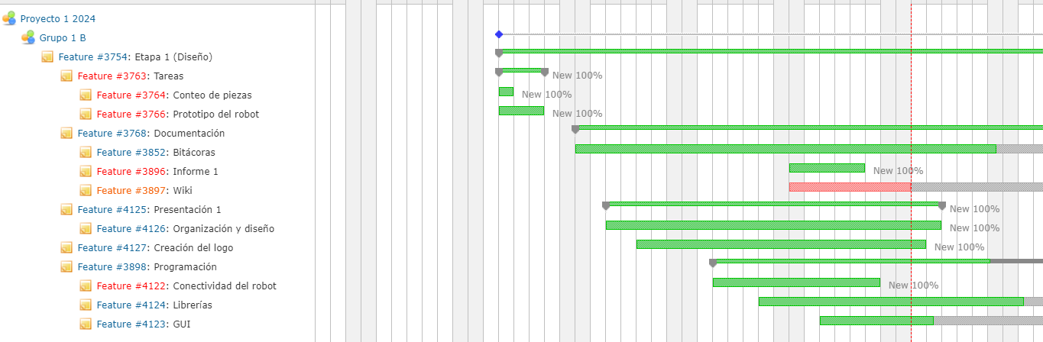

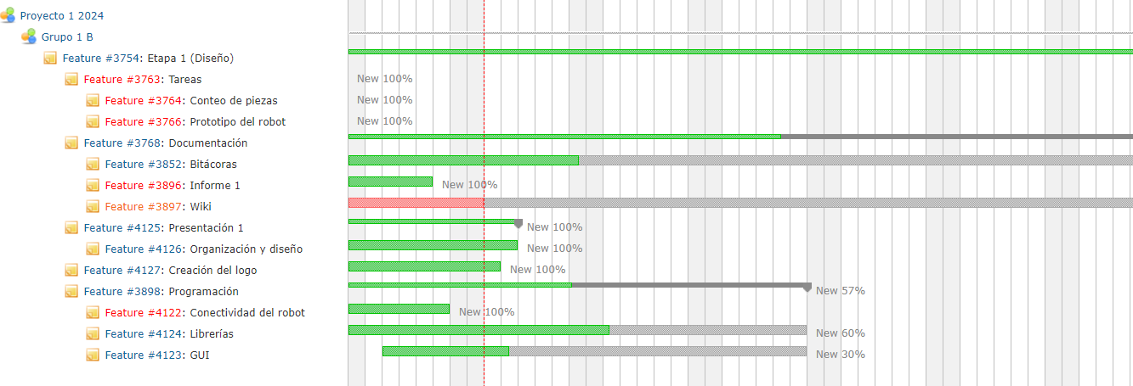

## 3.3. Gestión de Riesgos

En esta sección se mostrarán los distintos problemas a los que se ha enfrentado el proyecto, además de la clasificación de su riesgo y cómo lo resolvimos.

1. *Daño catastrófico*
2. *Daño crítico*
3. *Daño circunstancial*
4. *Daño irrelevante*

|  |  |  |  |
| --- | --- | --- | --- |
| Riesgo | Probabilidad de Ocurrencia | Nivel de Impacto | Acción Remedial |
| Desarme del robot por mala manipulación | 30% | 3 | El ensamblador arregla el problema rápidamente volviendo a armar la sección desarmada. |
| Fallo al flashear la tarjeta sd. | 10% | 2 | Después de investigar, uno de los desarrolladores se encargó de volver a flashear la tarjeta sd correctamente. |
| Enfermedad o inconveniente de personal | 50% | 4 | Se cubren o se reorganizan las tareas del integrante para minimizar retrasos. |
| Horas de trabajo fuera de clases escasas | 80% | 3 | Se buscan horarios comunes para planificar y organizar al equipo. |
| Descarga de batería del robot | 80% | 4 | Se conecta rápidamente el robot y se usa conectado si falta tiempo. |
| Error en la codificación | 70% | 3 | Los desarrolladores se dedican a este problema e investigan para encontrar una solución. |
| Retraso en las tareas pautadas | 30% | 2 | Se hace un enfoque especial en esta tarea y entre todo el equipo se avanza con esta. |

# 4. Planificación de los Recursos

## 4.1. Hardware

* Set Lego Mindstorm EV3.
* Micro SD.
* Computador con los programas necesarios para programar.

## 4.2. Software

* Visual Studio Code, editor de código.
* Canva, presentaciones.

## 4.3. Estimación de Costos

*Costo de Hardware:*

|  |  |
| --- | --- |
| Producto | Precio |
| Set Lego Mindstorms (EV3) | $ 1.229.000 |
| 3 Notebooks (700.000 c/u) | $ 2.100.000 |
| Micro SD | $ 12.990 |
| Total: | $ 3.341.990 |

*Costo de Software:*

|  |  |
| --- | --- |
| Producto | Precio |
| Licencia Microsoft Office 365 | $ 57.000 |
| Total : | $ 57.000 |

*Costo de Trabajador:*

|  |  |  |  |
| --- | --- | --- | --- |
| Rol | Horas | Horas Extra | Precio / Hora |
| Jefe de proyecto | 40 horas | 8 horas | $ 30.000 |
| Programador | 40 horas | 8 horas | $ 25.000 |
| Ensamblador | 40 horas | 8 horas | $ 25.000 |
| Diseñador | 30 horas | 2 horas | $ 22.000 |
| Documentador | 30 horas | 3 horas | $ 22.000 |
| Total: | - | - | $ 5.270.000 |

*Total de Costo:*

|  |  |
| --- | --- |
| Costo Hardware | $ 3.341.990 |
| Costo Software | $ 57.000 |
| Costo Empleados | $ 5.270.000 |
| Total : | $ 8.668.990 |

# 

# 5. Conclusión

Luego de la primera fase del proyecto, nos hemos adecuado mejor al ritmo que debemos llevar, además de la forma en que debemos dividir nuestras tareas y planificar mejor siguientes etapas del proyecto.

Será necesario poner nuevos objetivos para nuestro proyecto y estar abiertos a modificar radicalmente algunos elementos si es necesario para que este avance.

# 6. Referencias

Página de Compra de Lego Mindstorm EV3

“Lego Mindstorm EV3” mercadolibre.cl Disponible: [https://articulo.mercadolibre.cl](https://articulo.mercadolibre.cl/MLC-1043477909-lego-mindstorms-ev3-45544-ea-50101-_JM%23position%3D55%26search_layout%3Dgrid%26type%3Ditem%26tracking_id%3D4afb63c8-d501-4a0a-9da5-83d377161e75)

Página de Compra de tarjeta MicroSd

“tarjeta Microsd 8gb” mercadolibre.cl Disponible: [https://articulo.mercadolibre.cl](https://articulo.mercadolibre.cl/MLC-1889109532-memoria-micro-sd-hc-8gb-sandisk-clase-4-_JM%23position%3D5%26search_layout%3Dstack%26type%3Ditem%26tracking_id%3D3a601181-14ed-4c84-a1da-73d643873cef)

Página de Compra de Licencia Microsoft 365

“Licencia Microsoft” microsoft.com Disponible: [https://www.microsoft.com](https://www.microsoft.com/es-cl/microsoft-365/buy/compare-all-microsoft-365-products?culture=es-cl&country=cl)